1. 编写火车站买票，两个子线程卖票，一个子线程放票（参考课件）

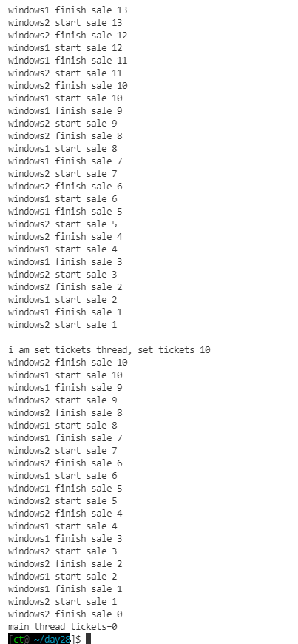

2、启动子线程，处于wait状态，主线程signal唤醒子线程

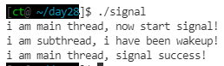

3、编写代码，通过ctime感受线程安全

